ĐÁP ÁN KT HKI MÔN VẬT LÝ - KHỐI 10 - BỘ ĐỀ 107, 108

MÃ ĐỀ 107 | NỘI DUNG | ĐIỂM
Câu 1  (1.0 điểm) | Trong mọi trường hợp, khi vật A tác dụng lên vật B một lực, thì vật B cũng tác dụng lại vật A một lực. Hai lực này có cùng giá, cùng độ lớn nhưng ngược chiều.  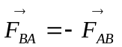 | 0,75 đ  0,25 đ
Câu 2  (1.0 điểm) | Lực (hay hợp lực của các lực) tác dụng vào một vật chuyển động tròn đều và gây ra cho vật gia tốc hướng tâm gọi là lực hướng tâm.  F_{ht} = ma_{ht} = 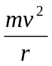 = mω²r | 0,75 đ  0,25 đ
Câu 3  (1.0 điểm) | Muốn cho một vật có trục quay cố định ở trạng thái cân bằng, thì tổng các mômen lực có xu hướng làm vật quay theo chiều kim đồng hồ phải bằng tổng các mômen lực có xu hướng làm vật quay theo chiều ngược lại.  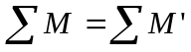 | 0,75 đ  0,25 đ
Bài 1  (2.0 điểm) | a. Khi CB: P = F_{đh}…………………………………………………………….  mg = kΔl  Δl = 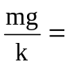0,01 (m) = 1 (cm)……………………………………………..  → l = l₀ + Δl = 26 (cm)………………………………………………………  b. Δl’ = l’ - l₀ = 10 (cm) = 0,1 (m)……………………………………………  Khi CB: F_{k} = F_{đh}……………………………………………………………  F_{k} = k.Δl = 40 (N)…………………………………………………………. | 0,25 đ  0,5 đ  0,25 đ  0,25 đ  0,25 đ  0,5 đ
Bài 2  (2.0 điểm) | 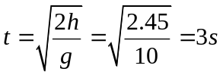……………………………………………………….  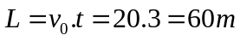………………………………………………………… | 0,5 đ x 2  0,5 đ x 2
Bài 3  (3.0 điểm) | a. 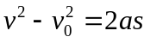…………………………………………………………………….  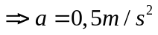……………………………………………………………………  b. Vẽ hình, chọn hệ trục tọa độ ………………………………………………….  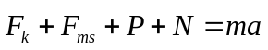……………………………………………………………..  Ox: 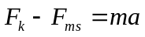;…………………………………………………………….  Oy: 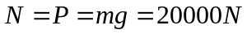;…………………………………………………..  ………………………………………..  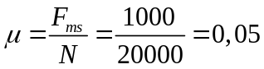………………………………………………………  c.  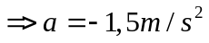;…………………………………………………………………  Vẽ hình, chọn hệ trục Oxy;  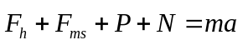……………………………………………….  Ox: 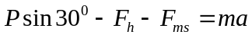;………………………………………………..  Oy: 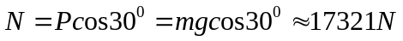;  .………………………………. | 0,25đ  0,25đ  0,25đ  0,25đ  0,25đ  0,25đ  0,25đ  0,25đ  0,25đ  0,25đ  0,25đ  0,25đ
 | Lưu ý: Đơn vị sai hoặc thiếu trừ 0,25đ, toàn bài trừ tối đa 0,5đ.

MÃ ĐỀ 108 |  | ĐIỂM
Câu 1  (1.0 điểm) | Gia tốc của một vật cùng hướng với lực tác dụng lên vật. Độ lớn của gia tốc tỉ lệ thuận với độ lớn của lực và tỉ lệ nghịch với khối lượng của vật.  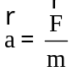 | 0,75 đ  0,25 đ
Câu 2  (1.0 điểm) | Lực hấp dẫn giữa hai chất điểm bất kì tỉ lệ thuận với tích hai khối lượng của chúng và tỉ lệ nghịch với bình phương khoảng cách giữa chúng.  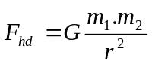 | 0,75 đ  0,25 đ
Câu 3  (1.0 điểm) | Muốn tổng hợp hai lực có giá đồng qui tác dụng lên một vật rắn, trước hết ta phải trượt hai véctơ lực đó trên giá của chúng đến điểm đồng qui, rồi áp dụng qui tắc hình bình hành để tìm hợp lực. | 1,0 đ
Bài 1  (2.0 điểm) | a. Δl = l - l₀ = 2 (cm) = 0,02 (m)………………………………………………  Khi CB: P = F_{đh}  mg = kΔl…………………………………………………………………..  k = 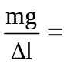50 (N/m) ……………………………………………………….  b. Δl’ = l’ - l₀ = 5 (cm) ……………………………………………………….  Khi CB: P’ = F_{đh}’………………………………………………………….  m’ = 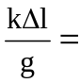0,25 (kg)……………………………………………………… | 0,25 đ  0,25 đ  0,5 đ  0,25 đ  0,25 đ  0,5 đ
Bài 2  (2.0 điểm) | 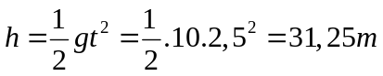………………………………………………  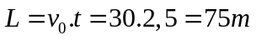………………………………………………………. | 0,5 đ x 2  0,5 đ x 2
Bài 3  (3.0 điểm) | a.………………………………………………………………………  …………………………………………………………………….  b. Vẽ hình, chọn hệ trục tọa độ ……………………………………………………..  ……………………………………………………………..  Ox: ;……………………………………………………………  Oy: 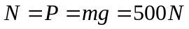;……………………………………………………..  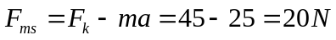;……………………………………………….  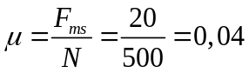…………………………………………………………  c.  ;………………………………………………………………….  Vẽ hình, chọn hệ trục Oxy;  ……………………………………………………  Ox: ; …………………………………………….  Oy: 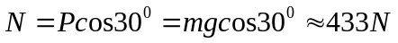;  .………………………………. | 0,25đ  0,25đ  0,25đ  0,25đ  0,25đ  0,25đ  0,25đ  0,25đ  0,25đ  0,25đ  0,25đ  0,25đ
 | Lưu ý: Đơn vị sai hoặc thiếu trừ 0,25đ, toàn bài trừ tối đa 0,5đ.

